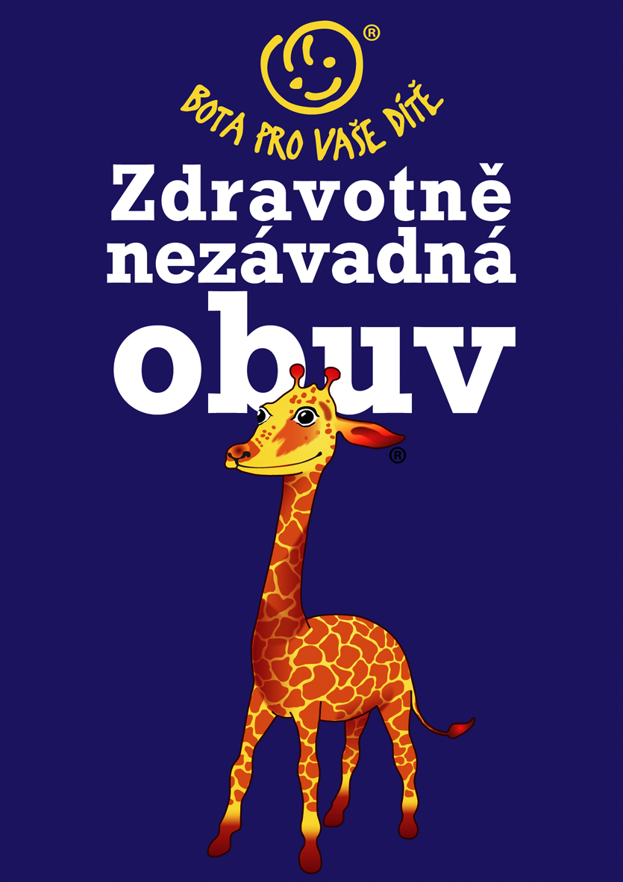
AKTUÁLNĚ PLATNÉ CERTIFIKÁTY

NA DĚTSKOU OBUV

Vydané v rámci nadstandardního hodnocení dětské obuvi

Značka „Žirafa“ – „Zdravotně nezávadná dětská obuv – bota pro Vaše dítě“
Aktualizace dne: 17.3.2025, e-mail: info@coka.cz, www.coka.cz

BOKAP s.r.o., Dyjákovičky 148, 669 02 Znojmo, Česká republika
Tel.: 515 230 244, fax: 515 230 837, e-mail: info@bokap.cz, www.bokap.cz

Certifikát ČOKA č. 0005 - 20203 (platnost certifikátu do 10. 10. 2026)
Dětská domácí obuv , vzory
027, 034, 034/1, 049, 050
Certifikát ČOKA č. 0008 - 2023 (platnost certifikátu do 10. 10. 2026)
Dětská domácí obuv, vzory:
020, 025, 030, 032

DZO s.r.o., Ševcovská 3368, 760 01 Zlín, Česká republika
Tel./fax: 577 243 077, e-mail: dzo@dzo.cz, www.dzo.cz

Certifikát ČOKA č. 0006 - 2023 (platnost certifikátu do 12. 10. 2026)
Dětská obuv s pevným vedením paty, Zimní vycházková obuv, vzory:
013, 015, 017-BABY, 020 *včetně všech modifikací
Certifikát ČOKA č. 0007 - 2023 (platnost certifikátu do 12. 10. 2026)
Dětská obuv s pevným vedením paty, letní sandálová obuv, vzory:
011
Dětská obuv s pevným vedením paty, celoroční vycházková obuv, vzory:
012, 014, 016-Baby, 018, 019 *včetně všech modifikací

HP Čechtín s.r.o., U Prefy 16/793, 182 00 Praha 8 - Ďáblice, Česká republika,
Tel./fax: 568 881 342, 568 881 370, e-mail: hp-cechtin@volny.cz, www.hpcechtin.cz
Certifikát ČOKA č. 0001 - 2023 (platnost certifikátu do 10. 2. 2026)
Dětská domácí textilní obuv - lepená, vzor:
000505 - sk.0, 1
Certifikát ČOKA č. 0001 - 2024 (platnost certifikátu do 20. 5. 2027)
Dětská domácí textilní obuv - uzavřená, vzor:
000708, vel. sk. 0, 1
Certifikát ČOKA č. 0014 - 2024 (platnost certifikátu do 12. 12. 2027)
Dětská domácí textilní obuv - lepená, vzory:
000508 - sk.0, 1; 000555 – sk.1, 2, 3, 4; 000805 – sk.0, 1
KONSORCIUM T+M, s.r.o., Dvorská 32, 678 01 Blansko, Česká republika
Tel.: 516 414 488, e-mail: obchod@obuv-konsorcium.cz, www. obuv-konsorcium.cz

Certifikát ČOKA č. 0010 - 2022 (platnost certifikátu do 12. 10. 2025)
Obuv dětská usňová celoroční, vzory:
164BA, 166BA, 166/186BA, 187BA, P013BA (vel.sk. 0, 1, 2)

MCK COMMERCE LTD Na Rokytce 1032/24, 180 00 Praha 8, Česká republika
Tel.: 777 700 046, e-mail: vavra@new-ace.cz

Certifikát ČOKA č. 0002 - 2024 (platnost certifikátu do 17. 7. 2027)
Dětská bačkůrka 0007 – B (vel. 18 až 26 francouzský systém)
Dětská bačkůrka 0008 – B (vel. 27 až 36 včetně - francouzský systém)

OBUV-DAHL-TOK s.r.o., Na křivce 685/25, 101 00 Praha 10, Česká republika
Tel.: 777 306 097, e-mail: dahlsro@seznam.cz, www.hurt.cz
Certifikát ČOKA č. 0003 - 2024 (platnost certifikátu do 17. 7. 2027)
Plátěná dětská obuv, vzory:
102, 105, 106, 108, 110, 112, 128, 139, 140, 141, 143, 145, 345, 371, 372, 373, 374, 375, 378, 379, 381, 383, 413, 414, 415, 419, 421, 491

V+J OBUV s.r.o., Třeboňská 235, 373 73 Štěpánovice u Čes. Budějovic, Česká republika
Tel.: 387 984 069, Mob.: 603 510 189, e-mail: jauker@vjobuv.cz, www.vjobuv.cz

Certifikát ČOKA č. 0006 - 2022 (platnost certifikátu do 13. 6. 2025)
Obuv usňová dětská vycházková celoroční, vzory:
G2130085-1, G2130093, G3130077, G3130079-1, G3140042-1, G2130097-2
Certifikát ČOKA č. 0007 – 2022 (platnost certifikátu do 13. 6. 2025)
Obuv textilní dětská vycházková letní, vzory:
G1700109, G1700112-3
Obuv usňová dětská vycházková letní, vzory:
G2150046-1, G2150054-1, G2150051-3, G2150058-2

Ve Zlíně dne 17. 3. 2025

